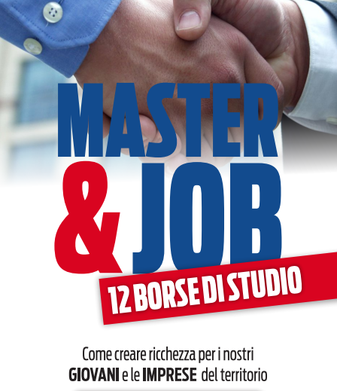

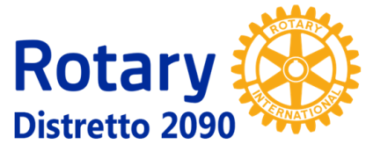

**VII Edizione Progetto Master & Job**

**Un esperienza di valore .**

Come tutti sappiamo il Progetto Distrettuale Master & Job Edizione 2021, come altre attività Rotariane , si è realizzato in un arco temporale segnato da un acuirsi della pandemia in atto. Aver offerto formazione di altissimo livello in un periodo così complesso per i giovani e per il loro futuro, ha significato investire in speranza di cambiamento, “ripartenza” e nuove prospettive lavorative.

A tal proposito giova ricordare che tutti i 12 i nostri borsisti dell’edizione 2021, hanno già iniziato a vario titolo, un primo incontro con il mondo del lavoro .

Una delle cifre distintive della trascorsa Edizione è stata la impegnativa scelta didattica del DTW (Digital Team Working) che si è aggiunta alle consuete lezioni accademiche ed alle prestigiose 5 Master Class; dato il successo conseguito, anche il M&J 2022 ripercorrerà la medesima strada, corredata di un modulo in presenza collocato a fine percorso e facoltativo.

**A chi è rivolto :**

Questo progetto di Alta formazione, riconosciuto come “ una delle eccellenze nella formazione nazionale “ ( cosi nel settimanale Panorama- maggio 2016 ) ed occasione unica per aprire le prime porte al mondo del lavoro, **è aperto a giovani laureandi e neolaureati del nostro distretto, di tutte le facoltà**  .

**I contenuti :**

Consapevoli che le aziende sono orientate, e lo saranno sempre di più, ad adottare *dinamiche di Teamworking*, valorizzando la collaborazione tra persone che provengono da aree gestionali differenti, anche per la prossima edizione, **che si terrà online su una piattaforma zoom dedicata** **dal 14 febbraio al 2 aprile 2022**, i giovani partecipanti saranno impegnati a:

1*. partecipare con mente aperta, volta al confronto, valorizzando i contributi degli altri*

*2. coltivare un atteggiamento positivo e costruttivo*

*3. promuovere il dialogo e l'ascolto*

*4.collaborare attivamente e raggiungere gli obiettivi progettuali .*

**Il tutto avverrà approfondendo tematiche afferenti la comunicazione, l’impresa e la finanza.**

Risultato finale sarà quello di sostenere la capacità di leadership dei nostri ragazzi su contenuti strategici in contesti organizzativi in continua evoluzione.

**Come partecipare :**

**Per accedere alle 12 borse di studio offerte dal distretto Rotary 2090 per l’accesso gratuito al Master** a giovani studenti delle regioni: Umbria, Marche, Abruzzo e Molise, sarà necessario superare una prova di selezione (articolata in più steps) utile, essa stessa, a fini formativi.

Le domande di partecipazione alle selezioni dovranno pervenire a questo indirizzo mail : [segreteria@eraclito2000.it](mailto:segreteria@eraclito2000.it)

entro e non oltre il 20 dicembre 2021 specificando nell’oggetto : candidatura Borse di Studio Rotary Distretto 2090 .

Per maggiori informazioni [www.eraclito2000.it](http://www.eraclito2000.it) 347 8840534 - 347 9354513